|  |  |
| --- | --- |
|  | **Индивидуальный итоговый учебный проект, выполненный в рамках основной общеобразовательной программы основного общего образования** |
| Полное название темы работы | 3D принтер в повседневной жизни |
| Название секции форума | Технология |
| Тип работы | Проектно-исследовательская работа |
| Фамилия имя отчество автора, дата рождения | Цывкин Виктор Иванович  02.06.2008 |
| Место учебы: | Муниципальное бюджетное общеобразовательное учреждение «Средняя школа № 31» |
| Класс | 9 В |
| Место выполнения работы | МБОУ СШ № 31, основная образовательная программа основного общего образования |
| Куратор | Данилюк Никита Сергеевич директор МБОУ СШ № 31 |
| e-mail | Viktorcyvkin0@gmail.com |
| Контактный телефон | + 79504389323 |

**Содержание**

Введение.

Актуальность ………………………………… ………………3

Гипотеза………………………………………………………4

Цели и задачи ………………………………………………4

Глава 1. 3D-принтер. .…………………………………………………5

1.1. История …………………………………………………………5

1. 2.Принцип работы ……………………………………………………5

1.3. Методы 3D-печати …………………………………………………5

Глава 2. Результаты исследование перспектив использования 3D-принтеров

2.1. Характеристики 3D-принтеров……………………………………7

1. 2.Применение 3D-принтеров…………………………………………8

2.3. Перспективы развития 3D-принтеров……………………………9

Заключение. Вывод ………………………………………. ………………10

Список используемой литературы………………………………………11

Введение

За относительно короткое время компьютерные технологии уверенно завоевали наш мир. С появлением принтеров, в возможности которых входит трехмерная печать, на рынке услуг появилась новая возможность. Вы загружаете на сайт сервиса модель того, что вы желаете получить (модель должна быть в трехмерном варианте), и вам по почте приходит реальная вещь, напечатанная по этой модели. А ведь совсем недавно это было только мечтами? А сейчас, с помощью этой уникальной и передовой технологии стало реальностью.

Актуальность

Сегодня 3D-принтеры – это рабочие инструменты по созданию прототипов, готовой продукции, моделей и всевозможных запчастей, в том числе и запчастей для белковых форм жизни. Технология развивается, а в медицинских лабораториях осваивают печать живыми клетками для воссоздания внутренних органов человека. Благодаря этому устройству фантастика становится реальностью. На что способен 3D- принтер? Так ли он необходим человеку? И можно ли его использовать в бытовых условиях?

Я решил узнать, насколько известна данная технология. Расспрашивал своих знакомых, поинтересовался литературой по данной тематике и провел опрос среди учеников школы 31. В опросе приняли участие 70 человек. А вы слышали про „3D принтер? “

Среди ответов были: Конечно Слышал! – 38 человек; Не слышал – 11 человек; Мне все равно. Я не разбираюсь во всем этом – 9 человек; Да, отличная вещь! Хочу себе такой же! – 4 человек; Что такое 3D-принтер? – 6 человек.

Результаты опроса представлены на диаграмме.

**Диаграмма 1.** Результаты опроса учеников среди 9 классов

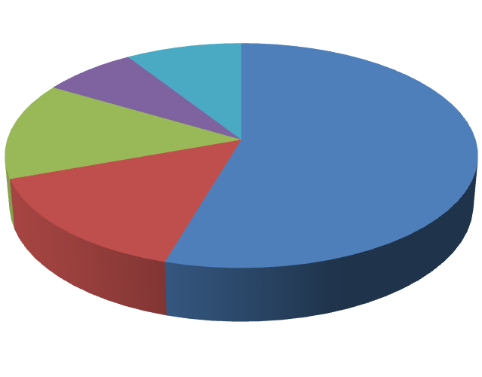

55

%

15

%

14

%

7

%

9

%

Конечно Слышал!

Не слышал

Мне всё равно. Я не

разбираюсь во всём этом

Да, отличная вещь! Хочу

себе такой же.

Что такое принтер?

Анализ результатов позволяет сделать вывод, что в школе 31 многие слышали о 3D-принтерах. Хотя возникает сомнение, что действительно ли они пользуются 3D-принтерами. Остальная часть респондентов или не слышали о 3D-принтерах, или не знает про существование принтеров.

Поэтому меня заинтересовала проблема перспектив использования 3D-принтеров в различных областях деятельности человека, учитывая, что XXI век – это век развития информационных технологий.

# Гипотеза

3D-принтер – это устройство, которое имеет множество перспектив не только в производственной деятельности, но и в повседневной жизни человека, а именно в моей, ученика 9 класса.

# Цели и задачи

Цель данного проекта – выяснить, может ли человек использовать 3D принтер в повседневной жизни, в быту, например, я, ученик 9 класса.

Для реализации данной цели необходимо решить следующие задачи:

1. Изучить устройство и методы печати 3D-принтеров.
2. Изучить возможности и применение его в повседневной жизни.
3. Исследовать характеристики 3D-принтеров.
4. Изготовить изделия на 3D принтере интересные и нужные в повседневной жизни именно мне.

# Методы работы

* изучение и анализ материалов средств массовой информации и Интернет ресурсов;
* опрос учеников школы 31;
* составление диаграмм;
* анализ и обработка данных;
* оформление проделанной работы на компьютере.

## Глава 1. 3D-принтер

**1.1. История**

трехмерных печатающих устройств стало особенно актуальным после появления токарных и фрезерных станков, которые по праву считаются главными предшественниками и праотцами трехмерных принтеров. Еще в середине двадцатого века люди задумывались об автоматизированных устройствах, которые были бы способны выполнить деталь или объект абсолютно любой формы из прочных материалов, например, из металла или древесины. Именно в тот период времени и было создано первый, купить который можно было за колоссальную сумму денег в размере нескольких десятков, а то и сотен тысяч американских долларов.

Напечатать на 3D принтере тогда можно было достаточно ограниченное количество объектов и деталей, так как применение 3D принтера еще не достигло современных масштабов. Громоздкость и масштабность первых таких аппаратов привела к тому, что использовать их могли только крупные предприятия, а небольшие частные организации просто не были способны позволить себе применение подобных аппаратов из-за их высокой стоимости и габаритов. (по материалам сайта 7)

## 1.2. Принцип работы

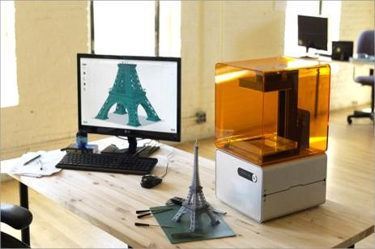Работа 3D принтера всегда начинается с чертежа (рис.2). Такой чертеж называют 3D моделью. Если имеется изображение необходимого объекта или фигуры, его следует превратить в объемный образ. Для этого имеются специализированные программные средства. Которые способны в считанные минуты смоделировать предмет практически любой сложности.

3D-принтер — это специальное устройство для

вывода трёхмерных данных. Они способны создавать **Рис. 2.** 3D-принтер определенные физические объекты. В основе технологии 3D-печати лежит принцип послойного создания (выращивания) твердой модели.

## Рис. 1. Катушки разноцветного пластика АВС1.3. Методы 3D-печати

3D-принтер послойно наносит расплавленный пластик (рис. 3) или другой материал, создавая объемные детали по виртуальной модели. Для печати используют такие материалы как: пластик .**Рис. 3.**АВС-пластик

металл, керамика, резина, бумага, песок.

Применяются две технологии формирования слоев (по материалам источника 5):

Лазерное спекание –способ получить детали из материалов, которые нельзя подавать в жидкой форме и быстро охлаждать, затрачивая при этом приемлемое количество энергии. Порошкообразные керамика, металл, пластик быстро и точечно разогреваются лазером до высокой температуры, после чего моментально «пристают» к уже готовому слою и быстро отдают полученную тепловую энергию, практически сразу возвращаясь к «твердому» состоянию.

Ламинированние — деталь создастся из большого количества слоёв рабочего материала, которые постепенно накладываются друг на друга и склеиваются, при этом лазер вырезает в каждом контур сечения будущей детали.

Струйная - застывание материала при охлаждении — раздаточная головка выдавливает на охлаждаемую платформу— основу капли разогретого термопластика. Капли быстро застывают и слипаются друг с другом, формируя слои будущего объекта.

Склеивание или спекание порошкообразного материала — похоже на лазерное спекание, только порошковая основа (на основе измельченной бумаги или целлюлозы) склеивается жидким (клеящим) веществом, поступающим из струйной головки. Можно воспроизвести окраску детали, используя вещества различных цветов. Существуют образцы 3D-принтеров, использующих головки струйных принтеров.

Знание параметров устройства позволит понять, какой тип принтера закроет ваши задачи. Насколько сложно или легко на нем работать, себестоимость изготовления конечного изделия. Все эти тонкости сузят круг моделей и брендов. Кроме этого, знание теории убережет от практических ошибок в будущем. Рассмотрим самые основные типы принтеров, их характеристики, а также сопроводительный софт.

# Глава 2. Результаты исследования перспектив использования 3D-принтеров

## 2.1. Характеристики3D-принтеров

Проанализировав информацию источников (4, 5 и 6) я определил классификацию 3D-принтеров: тип, назначение, материал для печати и применение. А также сравнил 3D-принтеры по стоимости.

## 2.2. Применение 3D-принтеров

3D-принтеры применяются для быстрого изготовления прототипов и используются в самых разных областях. Преимущества 3D печати:

* возможность оценить эргономику будущего изделия;
* функциональность и собираемость;
* на готовой модели можно проводить различные тесты еще до того, как будет готов окончательный вариант изделия;
* исключить возможность скрытых ошибок перед запуском изделия в серию.

Таким образом, можно сэкономить значительное количество финансовых средств и времени благодаря сокращению цикла производства. 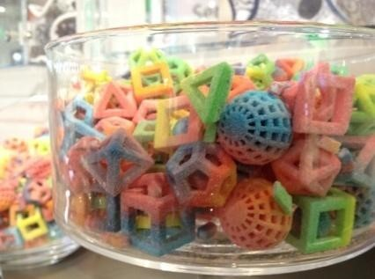Возможность быстрого создания необходимого количества учебных моделей дает возможность решить много проблем образования. 3D-печать широко применяется в медицине для создания макетов внутренних органов человека, протезов и имплантатов. В пищевой промышленности в качестве исходного материала используется тот или иной продукт питания, можно даже смешивать несколько разных. Когда пищевые материалы попадают в [рабочую камеру,](http://www.buyprinter3d.com/ru/kak-rabotaet-3d-printer.html) происходит их сильное охлаждение для удобства выполнения дальнейших работ. **Рис. 5.** Сладости Затем полученное вещество тщательно перемешивается и

из него изготавливается заранее заданный продукт или блюдо (Рис.5). Высокую заинтересованность вызывают и маркетинговые аспекты 3D печати. Благодаря ей можно повысить качество работы с клиентами, демонстрируя полноценные прототипы продукции. Используется данная технология и в трехмерной рекламе. Среди экзотических вариантов использования 3D-печати следует отметить производство обуви. Пока что данная услуга рассчитана на профессиональных спортсменов. Нога будущего владельца сканируется лазером для создания цифровой модели. На основании этой информации и «выращивается» обувь путём послойного лазерного спекания.

Применения для себя

1) Будет хорошо напечатать подарок для друзей и не только.

2) Хороший предмет для украшения дома и балкона.

## 2.3. Перспективы использования 3D-принтеров

Доказательством того, что 3D-принтеры все более востребованы в современных отраслях деятельности человека является то, что, во-первых, в медицине такой аппарат станет незаменимым для домашнего заживления ран той или иной сложности. С помощью такого оборудования можно в кратчайшие сроки производить на свет практически любую ткань человеческого организма, включая кожные покровы и слизистые оболочки.

Во-вторых, в космосе: устройства трехмерной печати упростили бы и ускорили процесс ремонта космического оборудования. Космонавты смогли бы самостоятельно производить инструменты и аппараты, необходимые им для дальнейших исследований космических просторов.

В-третьих, в пищевой промышленности: разработчики рассчитывают на активное применение своего изобретения в ресторанах, кофейнях и других специализированных заведениях, что могло бы не только упростить приготовление многих блюд, но и стать интересным развлечением для посетителей.

Как изменилась бы наша жизнь с таким универсальным устройством. Вооружившись специальным материалом, пользователь сможет в домашних условиях напечатать для себя уникальный набор посуды или даже пару симпатичной обуви, а своего маленького ребенка смогли бы каждый день радовать новым кулинарным шедевром, съедобным замком или великолепными фигурными сладостями.

Я считаю, что 3D-печать является одной из наиболее перспективных технологий, которая позволит сэкономить огромное количество времени и сил инженерам и дизайнерам.

# Заключение. Вывод.

Гипотеза, что 3D-принтер – это устройство, которое имеет множество перспектив не только в производственной деятельности, но и в повседневной жизни человека, в быту, а именно в моей, с учетом моих интересов – подтвердилась. Мне удалось изучить устройство и методы печати на 3D принтере. Найти интересное и полезное для меня его применение в повседневной жизни, в быту. И распечатать несколько изделий: подставка для телефона, закладка для книг, игрушка «кораблик» для моей младшей сестры, для мамы форма для печенья.

Я увидел достоинства 3D-печати:

* уменьшение отходов: повторное использование ушедшей в утилизацию пластмассы;
* покупатель участвует в создании товаров;
* все необходимое, кроме картриджей с материалом, можно скачать из интернета;
* для производств – быстрое создание прототипов.

Наряду с этим есть и недостатки для использования 3D-принтеров в домашних условиях:

* 1. высокая стоимость 3D принтера;
  2. печать модели может проходить на протяжении нескольких часов.

Для пользователей существуют упрощенные версии 3D принтеров, их стоимость гораздо ниже. Материалы, которые они используют при печати, также менее дорогие. Однако, такие 3D принтеры меньших размеров, если сравнивать с коммерческими 3D принтерами.

На сегодняшний день 3D принтеры стали столь же доступны, как и компьютеры.

# Список используемой литературы

1. Лысыч М. Н. Перспективы использования технологий 3D печати [Текст] / М. Н. Лысыч, М. Л. Шабанов, А. Е. Скрыпников // Молодой ученый. — 2014. — №11. — С. 69-73.
2. 3D-индустрия. Всѐ о 3D-печати [– http://www.3dindustry.ru/](http://www.3dindustry.ru/)
3. Сайт «Техно-жизнь» [– http://tech-life.org/technologies/285-3dprin](http://tech-life.org/technologies/285-3dprin)
4. Перспективы использования технологий 3D печати – <http://www.moluch.ru/archive/70/11963/>
5. 3D-принтеры и технология трехмерной печати (Журнал «) – <http://vektorus.ru/auxpage_3d-printery-i-tehnologija-trehmernoj-pechati/>
6. Как работает3D-принтер – [http://buyprinter3d.com/ru/kak-rabotaet-3dprinter.html](http://buyprinter3d.com/ru/kak-rabotaet-3d-printer.html)
7. Область применения и перспективы 3D принтеров – [http://www.fotokomok.ru/oblastprimeneniya-i-perspektivy-3d-printerov/](http://www.fotokomok.ru/oblast-primeneniya-i-perspektivy-3d-printerov/)